16. Mokinio veiklos lapas
Kietų medžiagų atskyrimas iš mišinio filtruojant

1. Tyrimo tikslas ______________________________________________________________________
2. Tyrimo priemonės ___________________________________________________________________
____________________________________________________________________________________
3. Pasigaminkite mišinį ir jį tirkite.
3.1. Į indelį įberkite smulkių akmenukų, 2 šaukštelius smėlio ir 1 šaukštelį juodžemio arba durpių. Įpilkite 100 ml vandens. Mišinį stebėkite.
3.2. Parašykite, kokios medžiagos sudaro pasigamintą mišinį.
_____________________________________________________________________________________
3.3. Ką matote stebėdami mišinį?
_____________________________________________________________________________________
_____________________________________________________________________________________
3.4. Paaiškinkite, kodėl į vandens paviršių kyla oro burbuliukų.
_____________________________________________________________________________________
3.5. Užsukite indelį dangteliu ir jį pakratykite. Pastatykite indelį ant stalo ir stebėkite 5 minutes.
Aprašykite, kas vyksta.
_____________________________________________________________________________________
_____________________________________________________________________________________
3.6. Praėjus 5 minutėms nupieškite tiriamą indelį ir tai, ką jame matote. Rodyklėmis nurodykite kiekvieną mišinio medžiagą. Raudona spalva pabraukite netirpias medžiagas.

4. Filtruodami atskirkite mišinyje esančias netirpias medžiagas.
4.1. Žiūrėdami į schemą (žr. 1 pav.) paruoškite filtrą ir jį sudrėkinkite.
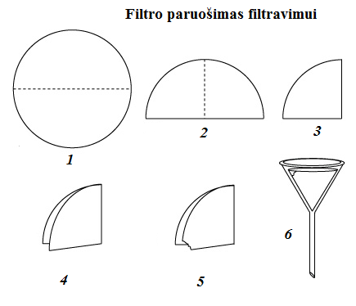
1 pav. Filtro paruošimas filtruoti

4.2. Filtruokite turimą mišinį ir stebėkite. Lentelėje surašykite filtravimo rezultatus.
Lentelė. Filtravimo rezultatai
Nagrinėjama vieta | Pastebėtos medžiagos
Kolba
Filtras

5. Apibendrinkite gautus rezultatus.
_____________________________________________________________________________________
_____________________________________________________________________________________
6. Tyrimo išvada
_____________________________________________________________________________________
_____________________________________________________________________________________

